Exercice 1
1- Vrai ou Faux
phrases | Vrai | Faux
La rouille se produit uniquement en présence d'oxygène.
La rouille ne se produira pas si l'eau n'est pas présente.
Le sel est nécessaire pour que la rouille se produise.
La rouille se produira plus rapidement dans l'eau de mer que dans l'eau du robinet.
2. Complétez les mots manquants dans le text ci-dessous.
La corrosion du fer et de l'acier est appelée ……..………….. Le fer rouillera seulement s'il est exposé à la fois à l'air et à l' …………..….... Nous pouvons arrêter la rouille en …………...……... le métal d'une substance qui empêche l'……………. et l'eau d'entrer. C'est pourquoi les voitures reçoivent plusieurs couches de …………….. Certains aliments sont …………..…….. lorsqu'ils sont exposés à l'air. Cela leur donne un goût désagréable.
Rouille, eau, recouvrant, air, peinture, oxydés
3. Choisis la bonne réponse
- Quel est le processus chimique qui provoque la rouille du fer ?
□ Oxydation □ Combustion □ Sublimation
- Dans le processus de rouille, le fer réagit avec lequel des éléments suivants pour former la rouille ?
□ Dioxyde de carbone □ Dioxygène □ Azote
- Quel est le composant principal de la rouille ?
□ Carbonate de fer □ Chlorure de fer □ Oxyde de fer
- La rouille est couramment représentée par quelle formule chimique ?
□ FeO □ Fe₂O₃ □ FeSO₄
4. Associez la méthode de prévention de la rouille à sa description.
Galvanisation | □ |  | □ | Application d'une fine couche d'huile sur le fer pour créer une barrière contre l'air et l'eau.
Peinture | □ |  | □ | Recouvrir les surfaces en fer d'une couche de peinture pour éviter l'exposition à l'humidité.
Revêtement d'huile | □ |  | □ | Application d'une couche de zinc sur le fer pour le protéger de la corrosion
Exercice 2
Khadija étudie les conditions nécessaires pour provoquer la rouille des clous en fer. Elle a mis en place l'expérience comme suit.
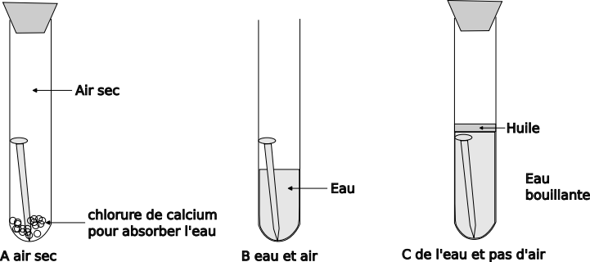
1. Quel est le nom chimique de la rouille ?
………………………………………………………………………………………..
2. Dans quel tube le clou rouillera-t-il ?
……………………………………………………………………………………….
3. Quelles conditions sont nécessaires pour la rouille ?
□ eau seulement □ eau et oxygène □ oxygène seulement
4. Écrivez l'équation chimique pour la réaction d'oxydation du fer lorsqu'il rouille. Identifiez les réactifs et les produits de la réaction.
………………………………………………………………………………………..
………………….…………………………………………………………………….
5. Écris l'équation de réaction avec les formules chimiques.
………………………………………………………………………………………..
6. Que pourrait faire Khadija pour empêcher un morceau de fer de rouiller ? Proposez deux idées.
………………………………………………………………………………………..
………………………………………………………………………………………..

Abdessamad EL-HAOUZI, professeur de physique-chimie Bonne chance ☺

